Тест № 3 Колебания и волны
Вариант 1
А1. Свободными называют колебания, которые происходят под действием:
1) силы трения; 2) внешних сил; 3) внутренних сил.

А2. Какие из перечисленных ниже колебаний являются вынужденными?
1) колебания качелей, раскачиваемых человеком, стоящим на земле;
2) колебания струны гитары; 3) колебания чашек рычажных весов.

А3. На рисунке приведен график колебаний маятника. Выберите правильное утверждение.
1) амплитуда колебаний равна 10 см; 2) период колебаний 2 с;
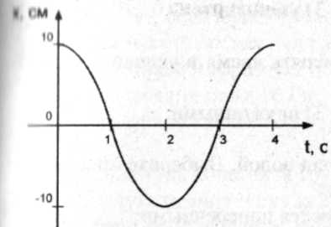
3) частота колебаний 0,5 Гц.
А4. Материальная точка за 2,5 мин совершила 120 полных колебаний. Определите период и частоту колебаний.
1) 1,25 с, 0,8 Гц; 2) 0,8 с, 1,25 Гц; 3) 1,25 с, 1,25 Гц; 4) 0,8 с, 0,8 Гц.

А5. Сколько колебаний совершит материальная точка за 5 с при частоте колебаний 440 Гц?
1) 220; 2) 22; 3) 2200; 4) 22 000.

А6. По графику найдите амплитуду, период и частоту колебаний.
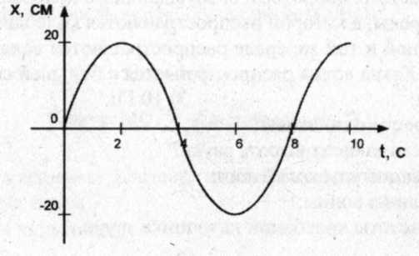
1) 20 см, 8 с, 0,125 Гц; 2) 10 см, 8 с, 0,125 Гц;
3) 10 см, 6 с, 0,125 Гц; 4) 5 см, 8 с, 0,125 Гц.

А7. Каковы свойства механических волн?
1) переносят энергию; 2) распространяются только в газе;
3) источником являются колеблющиеся тела.

А8. Что такое амплитуда?
1) смещение колеблющейся точки от положения равновесия в любой момент времени;
2) смещение колеблющейся точки через 1/2Т;
3) наибольшее отклонение колеблющейся точки от положения равновесия.

А9. Как изменится период колебания математического маятника, если амплитуда увеличится?
1) не изменится; 2) возрастет; 3) уменьшится.

Al0. Мальчик хлопал в ладоши над водой. Выберите правильное утверждение.
1) в воде звуковые волны являются поперечными;
2) в воздухе звуковые волны являются поперечными;
3) звуковые волны частично отражаются от поверхности волн.

А11. Каковы свойства поперечных волн?
- представляют собой чередующиеся разрежения и сжатия;
- могут распространяться только в твердых телах;
- скорость волны равна произведению длины волны на период.

А12. От чего зависит высота звука?
1) от амплитуды колебаний; 2) от длины волны;
3) от частоты колебаний источника звука.

А13. Чему равна длина звуковой волны в воде, если ее скорость равна 1480 м/с, а частота 740 Гц? 1) 0,2 м; 2) 2 м; 3) 4 м

А14. Могут ли звуковые волны распространяться в безвоздушном пространстве?
1) могут, если волна поперечна; 2) могут, если волна продольна;
3) не могут, так как они распространяются только в среде.

А15. Что такое инфразвук?
1) колебания ниже 16 Гц; 2) колебания выше 16 Гц;
3) колебания выше 20000 Гц.

А16. Как распространяется звук в однородной среде?
1) прямолинейно, с постоянной скоростью, в одном направлении;
2) по всем направлениям, скорость уменьшается с расстоянием;
3) прямолинейно, с постоянной скоростью, во всех направлениях.

В1 Определите длину звуковой волны при частоте 100 Гц, если скорость распространения волн равна 340 м/с.

В2. Мимо неподвижного наблюдателя прошло 6 гребней волн за 20 с, начиная с первого. Каковы длина волны и период колебаний, если скорость волн 2 м/с?

В3. Длина морской волны 5м. Какое количество колебаний за 1 мин совершает на ней плот, если скорость распространения волны 8м/с?

Тест № 3 Колебания и волны
Вариант 2
А1. Вынужденными называются колебания, которые происходят только под действием:
1) силы упругости; 2) периодически изменяющейся внешней силы;
3) внутренних сил.

А2. Какие из перечисленных ниже колебаний являются свободными?
1) колебания груза, подвешенного к пружине, после однократного его отклонения от положения равновесия;
2) колебания диффузора громкоговорителя во время работы приемника;
3) колебания груза на нити, не раз отведенного от положения равновесия.

A3. Материальная точка колеблется с частотой 10 кГц. Определите период и число колебаний в секунду.
1) 0,0001 с, 10 000; 2)10 000 с, 0,0001; 3) 10 000 с, 10 000.

А4. По графику найдите амплитуду, период и частоту колебаний.
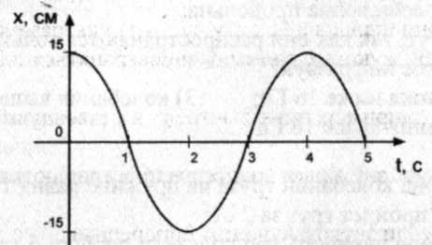
1) 4 см, 15 с, 0,25 Гц; 2) 0,25 см, 4 с, 15 Гц; 3) 15 см, 4 с, 0,25 Гц.

А5. Определите период и частоту колебаний материальной точки, совершившей 50 полных колебаний за 20 с.
1) 0,4 с, 2,5 Гц; 2) 20 с, 50 Гц; 3) 2,5 с, 0,4 Гц.

А6. Сохранится ли частота колебаний шарика, закрепленного на пружине, если вся система окажется в состоянии невесомости?
1) сохранится; 2) увеличится; 3) уменьшится.

А7. Происходит ли перенос вещества и энергии при распространении бегущей волны в упругой среде?
1) энергии - нет, вещества - да; 2) энергии и вещества - да;
3) энергии - да, вещества - нет.

А8. В каких упругих средах могут возникать поперечные волны?
1) в газах; 2) в жидкостях; 3) в твердых телах.

А9. От чего зависит частота колебаний волны?
1) от скорости распространения волны; 2) от длины волны;
3) от частоты вибратора, возбуждающего колебания;
4) от среды, в которой распространяются колебания.

А10. Какие колебания называют ультразвуковыми?
1) выше 20000Гц; 2) выше 16 Гц; 3) от 16 Гц до 20000Гц.

А11. Могут ли звуковые волны распространяться в безвоздушном пространстве?
1) могут, например, звук выстрела в безвоздушном пространстве;
2) не могут: звуковые волны распространяются только в веществе;
3) могут, если звуковые волны поперечные.

А12. Как распространяется звук в однородной среде?
1) прямолинейно, с постоянной скоростью, в одном направлении;
2) по всем направлениям, скорость уменьшается с расстоянием;
3) прямолинейно, с постоянной скоростью, во всех направлениях.

А13. Какая характеристика звука является объективной?
1) громкость; 2) спектр звука, звуковое давление, сила звука;
3) громкость, высота звука, тембр.

А14. От чего зависит скорость звука в воздухе?
1) от громкости звука; 2) от высоты звука;
3) от температуры; 4) от скорости движения источника звука

А15. Вода, наливаемая в банку, издает шум, в котором улавливается тон определенной частоты. По мере наполнения банки этот тон:
1) становится выше; 2) не изменяется; 3) становится ниже.

А16. Для прослушивания музыкальных записей высокого качества целесообразнее выбирать помещения:
1) маленькие; 2) большие; 3) любых размеров.

В1. Длина волны равна 2м, а скорость её распространения 400 м/с. Определите, сколько полных колебаний совершает эта волна за 0,1с.

В2. Период колебания частиц воды равен 2 с, а расстояние между смежными гребнями волн 6 м. Определите скорость распространения этих волн.

В3. Определите период и частоту колебаний точки, совершающей 50 полных колебаний за 20 с.

Тест № 3 Колебания и волны
Вариант 3
А1. Какое из перечисленных ниже движений является механическими колебаниями?
1) движение качелей; 2) движение мяча, падающего на землю;
3) движение автомобиля.

А2. За 5 с маятник совершил 10 колебаний. Выберите правильное утверждение.
1) период колебаний 0,5 с; 2) период колебаний 2 с;
3) период колебаний 50 с.

A3. За 2 с маятник совершил 8 колебаний. Выберите правильное утверждение.
1) частота колебаний 0,25 Гц; 2) частота колебаний 4 Гц;
3) частота колебаний 16 Гц

А4. Материальная точка за 1 мин совершила 300 колебаний. Определите период и частоту колебаний.
1) 3 с, 6 Гц; 2) 300 с, 60 Гц; 3)0,2 с, 5 Гц.

А5. По графику, приведенному на рисунке, найдите амплитуду, период и частоту колебаний.
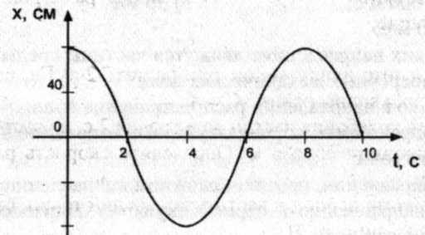
1) 80 см, 8 с, 0,125 Гц; 2) 80 см, 4 с, 0,25 Гц. 3) 80 см, 10 с, 0,1 Гц.

А6. Что такое смещение?
1) время одного полного колебания; 2) отклонение от положения равновесия;
3) количество колебаний в единицу времени.

А7. В каких упругих средах могут возникать продольные волны?
1) только в газах; 2) только в жидкостях;
3) в жидкостях, газах и твердых телах.

А8. Происходит ли перенос вещества и энергии при распространении поперечной волны?
1) нет; 2) да; 3) только при больших скоростях распространения волны.

А9. От чего зависит длина волны в одинаковых средах?
1) только от скорости распространения волны;
2) от скорости распространения волны и частоты колебания вибратора;
3) только от частоты колебания вибратора.

А10. Какова примерно самая низкая частота звука, слышимого человеком?
1) 2 Гц; 4) 2000 Гц;
2) 20 Гц; 5) 20 000 Гц;
3) 200 Гц; 6) 200 000 Гц.

А11. Какова примерно скорость распространения звуковых волн в воздухе?
1) 300 000 км/с; 4) 300 м/с;
2) 300 000 м/с; 5) 30 м/с.
3) 3000 м/с;

А12. В каких направлениях движутся частицы среды при распространении поперечных механических волн?
1) только в направлении распространения волн;
2) в направлениях, перпендикулярных направлению распространения волн;
3) в направлении, противоположном направлению волн;
4) по направлению и перпендикулярно направлению распространения волн.

А13. Какого типа механические волны могут распространяться в морской воде и земной коре?
1) в морской воде и земной коре только продольные волны;
2) в морской воде и земной коре только поперечные волны;
3) в морской воде и земной коре и продольные и поперечные волны;
4) в морской воде только продольные, в земной коре продольные и поперечные волны

А14. Что такое инфразвук?
1) колебания ниже 16 Гц; 2) колебания выше 16 Гц; 3) колебания выше 20 000 Гц

А15. Динамик подключен к выходу звукового генератора электрических колебаний. Частота колебаний 170 Гц. Определите длину звуковой волны, зная, что скорость звуковой волны в воздухе 340 м/с.
1) 0,5 м; 2) 2 м; 3) 1 м; 4) 57 800 м.

А16. От чего зависит громкость звука?
1) от частоты колебаний; 2) от амплитуды колебаний;
3) от частоты и амплитуды колебаний.

В1. Длина морской волны 5м. Какое количество колебаний за 1 мин совершает на ней плот, если скорость распространения волны 8м/с?

В2. Крылья пчелы, летящей за нектаром, колеблются с частотой420Гц, а при полёте обратно с частотой 300Гц. З нектаром пчела летит со скоростью 7 м/с, а обратно со скоростью 6 м/с. При полёте в каком направлении и на сколько больше пчела сделает взмахов крыльями, если расстояние от улья до цветочного поля 500м?

В3. В океанах длина волны достигает 300м, а период колебания 15 с. Определите скорость распространение такой волны.

